**ПОДГОТОВКА АРМ К РАБОТЕ**

Оглавление

1. Настройка браузера 1

2. Установка плагина и расширений 4

3. Проверка настроек 5

4. Ошибки настроек и их устранение 6

5. Личный кабинет (АРМ) заказчика. Вход в систему 6

6. Настройка личного кабинета 11

7. Проблемы и решения 17

# 1. Настройка браузера

Работа осуществляется в интернет-браузере, установленном на Вашем компьютере (Internet Explorer, Google Chrome). Для начала нужно настроить ваш браузер. Рассмотрим, как это сделать в наиболее распространённой версии ОС Windows 7 (в новых версиях действия схожи).

Настройка осуществляется следующим образом.

Открыть сайт [Региональной информационной системы в сфере закупок Забайкальского края](https://webtorgi.e-zab.ru/portal/) (https://webtorgi.e-zab.ru/portal/) в браузере Internet Explorer (не ниже 11 версии, по умолчанию установлен в ОС Windows 7 и 8). Затем в окне правом верхнем углу браузера Internet Explorer нажать кнопку «Сервис»  и выбрать пункт «Свойства браузера» (Рисунок 1.1).

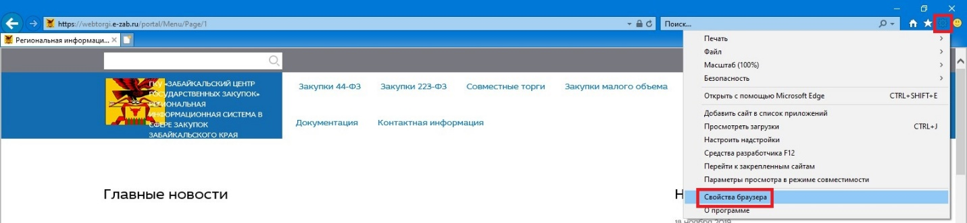

*Рисунок 1.1*

В открывшемся окне (Рисунок 1.2) выбрать вкладку «Безопасность» (1), затем «Надежные сайты (узлы)» (2) и нажать кнопку «Сайты» (3).

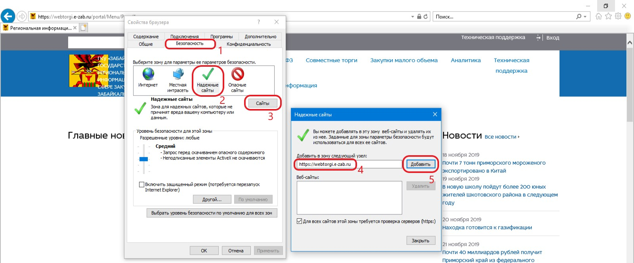

*Рисунок 1.2*

Откроется окно «Надежные сайты», где в блоке «Добавить в зону следующий узел» должно отобразиться <https://webtorgi.e-zab.ru/portal/> (4) (если такой записи нет, то, вероятнее всего, адрес сайта был добавлен ранее и его можно увидеть ниже, в блоке «Веб-сайты». В таком случае просто закройте окно. Если же записи нет в обоих блоках, то следует прописать этот адрес вручную в блоке «Добавить в зону следующий узел»). После этого нажмите кнопку «Добавить» (5), и закройте окно «Надежные сайты».

Далее следует установить параметры загрузки файлов, разрешить работу элементов ActiveX и модуля подключения (Рисунок 1.3). Для чего в этой же вкладке следует нажать кнопку «Другой». В появившейся форме «Параметры безопасности» найти раздел «Загрузка», где в пункте «Скачивание файла» (в более ранних версиях «Автоматические запросы на загрузку файлов») отметить чек-бокс «Включить».

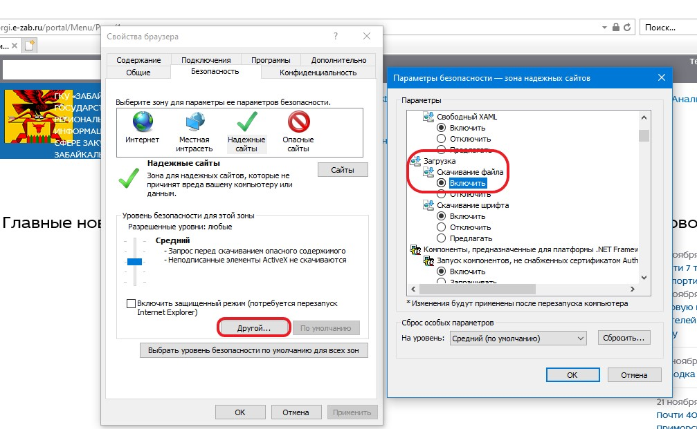

*Рисунок 1.3*

В самом низу этой же формы (Рисунок 1.4) следует найти раздел элементы ActiveX, отметить чек-бокс «Включить», для всех элементов раздела, как на рисунке. После того, как были произведены все вышеописанные действия, для подтверждения необходимо нажать кнопку «ОК». Форма автоматически закроется

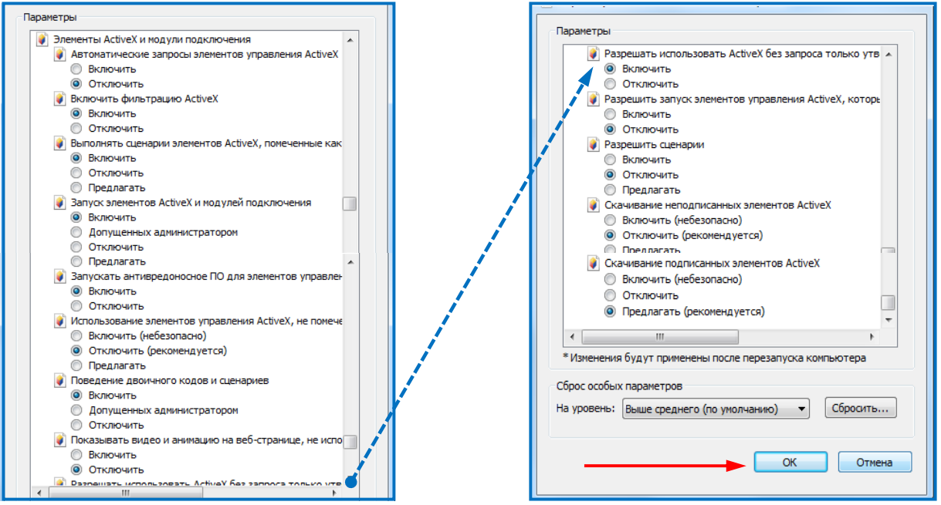

*Рисунок 1.4*

В завершение настроек браузера необходимо разрешить использование всплывающих окон. Для этого в «Свойствах браузера» (Рисунок 1.5) следует выбрать вкладку «Конфиденциальность» (1) и нажать кнопку «Параметры» (2).

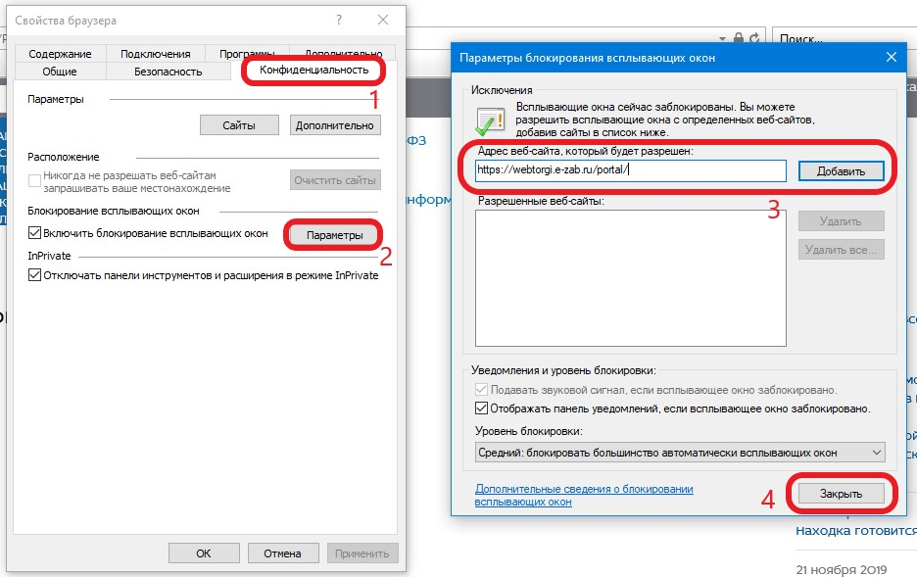

*Рисунок 1.5*

Откроется окно «Параметры блокировки всплывающих окон». В ячейку «Адрес веб-сайта, который будет разрешен» необходимо ввести адрес сайта <https://webtorgi.e-zab.ru/portal/>, затем нажать кнопку «Добавить» (3), завершить действие следует нажатием кнопки «Закрыть» (4). Если этого не сделать или сделать неправильно, в браузере вместо всплывающего окна появится сообщение «Всплывающие окна заблокированы». В таком случае необходимо провести вышеописанные действия заново.

Для реализации элементов электронного документооборота в системе предусмотрено использование квалифицированной электронной цифровой подписи (далее ЭЦП), выданной специальной организацией - удостоверяющим центром (далее УЦ), аккредитованным Минкомсвязи России (для 44-ФЗ УЦ является Федеральное казначейство). Чтобы использовать возможности системы в полном объеме понадобится установить специальные компоненты для работы с ЭЦП – плагины и расширения браузера. Сделать это не сложно, просто следуйте алгоритму, описанному далее (в пункте 2).

# 2. Установка плагина и расширений

Помимо стандартного программного обеспечения, используемого для работы с электронной подписью (обычно это программа Крипто-Про, которая идет в комплекте с ключом ЭЦП, временную версию (3 месяца бесплатного использования) можно найти на сайте ЕИС) понадобится установка дополнительных компонентов браузера – плагина (надстройки) и расширений.

Шаг 1. Скачайте и сохраните инсталлятор (установочный файл с расширением ЕХЕ- буквы после точки в конце имени файла). Для этого лучше всего сделать следующее. Зайдите на главную страницу сайта [Региональной информационной системы в сфере закупок Забайкальского края](https://webtorgi.e-zab.ru/portal/) (https://webtorgi.e-zab.ru/portal/), нажмите кнопку «Вход»  в правом верхнем углу (Рисунок 2.1), затем «Закупки 44/223-ФЗ».

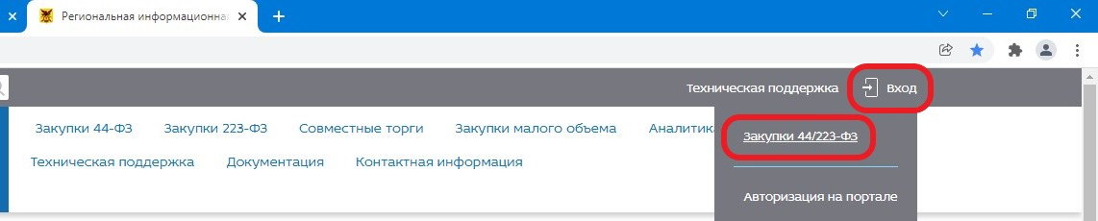

*Рисунок 2.1*

Откроется страница авторизации (входа) пользователя (Рисунок 2.2), где под формой ввода логина (имени пользователя в системе) и пароля следует нажать кнопку «Вход по сертификату» (1). После нажатия на этот элемент, на экране может появиться сообщение о необходимости загрузки и установки специального плагина XCrypt (ОБЯЗАТЕЛЕН для установки) и расширения для браузера, используемого в данный момент. Если такого сообщения нет, значит он уже установлен, шаг по настройке можно пропустить и перейти сразу к регистрации пользователя в системе.

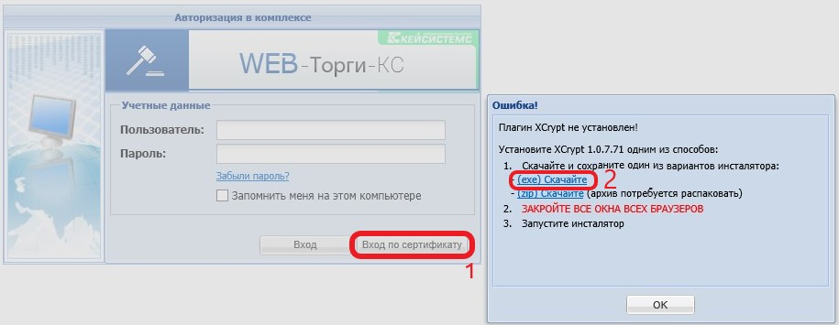

*Рисунок 2.2*

Шаг 2. Скачайте файл с расширением *.exe (2) (кликните/нажмите на него, выберите «Сохранить»), в открывшемся окне укажите место, куда нужно сохранить файл (например, на «Рабочий стол»). Не запускайте сразу.

Шаг 3. Закройте ВСЕ браузеры нажатием на кнопку с крестиком. Если хотя бы одно окно останется не закрытым, плагин установится некорректно, система будет требовать его установки.

Шаг 4. Запустите файл, который вы сохранили. Далее соглашайтесь со всеми условиями диалога установки.

Если для работы используется не Internet Explorer, а иной браузер, установите и запустите расширение для браузера (перейти на страницу загрузки расширений):

После настройки браузера и установки требуемых компонентов следует перейти к регистрации пользователя в системе.

# 3. Проверка настроек

Для проверки настроек зайдите на главную страницу сайта [Региональной информационной системы в сфере закупок Забайкальского края](https://webtorgi.e-zab.ru/portal/) (https://webtorgi.e-zab.ru/portal/), справа вверху (Рисунок 3.1) нажмите кнопку «Вход»  в правом верхнем углу, затем «Закупки 44/223-ФЗ». Откроется страница авторизации (входа) пользователя, где под формой ввода логина и пароля следует нажать кнопку «Вход по сертификату».

 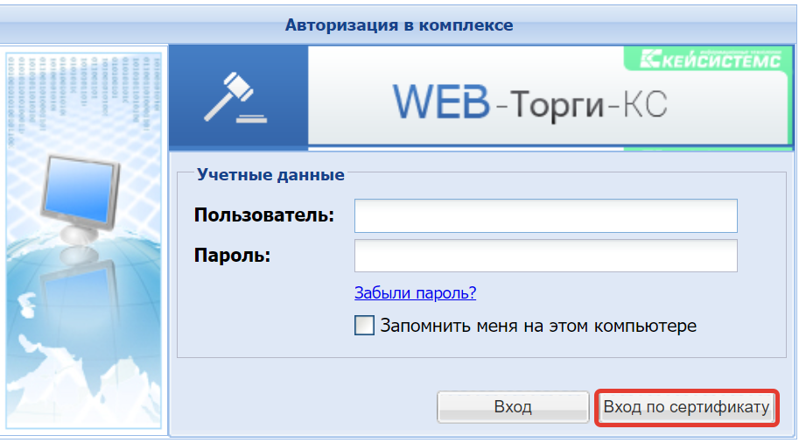

*Рисунок 3.1*

Если после нажатия на этот элемент на экране появится:

1) окно выбора сертификата или сообщение о некорректности сертификата – все настроено правильно, можно сразу переходить к регистрации пользователя в системе (см.п.5);

2) сообщение о необходимости загрузки и установки плагина XCrypt или расширения для браузера – следовательно, плагин или расширение для используемого в данный момент браузера не установлены или установлены некорректно (см.п.2).

Если сообщение об отсутствии плагина и расширений повторяется, вероятнее всего, плагин или расширение для этого браузера установить не получится, попробуйте настроить другой браузер, оптимально Internet Explorer или Google Chrome.

# 4. Ошибки настроек и их устранение

1) плагин был установлен некорректно, повторите его установку (см.п.2), закрыв все запущенные приложения, а также отключив антивирус (после не забудьте включить его вновь и добавить XCrypt в исключения). При повторении сообщения попробуйте установить плагин, как обыкновенную программу, т.е. дважды кликнув (дважды быстро нажать) по файлу левой клавишей мыши и далее просто соглашаться со всеми пунктами диалога установки;

2) архив с плагином был распакован некорректно. Найдите на компьютере все файлы с именем npXCrypt.dll (поиск может занять некоторое время), удалите их и повторите установку плагина в соответствии с описанной выше инструкцией (см.п.2);

3) расширение для данного браузера не было установлено, скачайте и установите расширение для используемого браузера (см.п.2);

4) расширение для браузера не включено. Повторите установку расширения для используемого браузера (см.п.2), обращая внимание на появляющиеся в браузере сообщения (обычно вверху появляется информационная панель). Если в них будет предложено включить расширение (обычно надпись отображается вверху страницы), согласитесь с ним, нажав соответствующую кнопку в сообщении;

5) используемый браузер устарел или отсутствует совместимость с установленной операционной системой. Попробуйте использовать другой браузер. Наибольшей стабильностью в работе с ГИС Web-Торги и простотой настройки (см.п.1) отличается браузер Gooogle Chrome;

6) настройки Вашей сети препятствуют правильной установке плагина. Обратитесь к администратору Вашей компьютерной сети;

7) настройки безопасности Вашего компьютера препятствуют правильной установке плагина. Обратитесь к администратору Вашей компьютерной сети.

# 5. Личный кабинет (АРМ) заказчика. Вход в систему

Всем пользователям, зарегистрированным в системе, предоставляется доступ к автоматизированному рабочему месту (далее АРМ) заказчика, посредством которого осуществляется навигация по документам размещения заказов.

Для входа в АРМ заказчика зайдите на главную страницу сайта [Региональной информационной системы в сфере закупок Забайкальского края](https://webtorgi.e-zab.ru/portal/) (https://webtorgi.e-zab.ru/portal/), справа вверху (Рисунок 4.1) нажмите кнопку «Вход»  в правом верхнем углу, затем «Закупки 44/223-ФЗ». Откроется страница авторизации (входа) пользователя, где под формой ввода логина и пароля следует нажать кнопку «Вход по сертификату».

 

*Рисунок 5.1*

В результате должен открыться АРМ заказчика, где в левой части экрана отображается панель навигации.

Термины и описание элементов пользовательского интерфейса.

|  |  |
| --- | --- |
| Термин | Описание |
| Навигатор | Древовидный список доступных пользователю документов, справочников, отчетов. Открывается в случае успешной авторизации пользователя.    *Рисунок 5.2* |
| Список документов | Экранная форма, в которой отображается список документов какого-либо типа. В списке документов доступна сортировка и фильтрация содержимого списка. В верхней части списка документов отображается панель инструментов. Набор доступных инструментов зависит от типа документа и от роли пользователя в системе.    *Рисунок 5.3* |
| Режим редактирования | Электронный документ, в котором доступны элементы управления для ввода реквизитов редактируемого документа. В верхней части окна редактирования отображается панель инструментов. Набор доступных инструментов зависит от типа документа и от роли пользователя в системе.    *Рисунок 5.4* |
| Элемент управления «Справочник» | *Рисунок 5.5*  Обычно допускается свободный ввод в такой элемент управления – в таком случае при потере элементом фокуса ввода будет произведен поиск введенного значения в соответствующем справочнике. В любом случае по щелчку на кнопке в правой части элемента, либо по нажатию Enter (при фокусе ввода) вызывается окно справочника, в котором и осуществляется выбор нужного значения. В случае если по введенному фильтрующему значению, либо в соответствии с настройками доступа пользователю доступно только одно значение справочника, оно будет выбрано автоматически, и окно выбора будет закрыто. В окне справочника доступна фильтрация по значениям отображаемых столбцов.    *Рисунок 5.6* |
| Элемент управления «Грид» (табличная часть) | В формах редактирования многих документов встречается элемент управления типа «Грид» (Рисунок 5.7). Кнопки для добавления и удаления строк расположены на панели инструментов, вверху табличной части документа. Ячейки табличной части могут быть одного из 4-х типов: произвольное текстовое значение, дата, число либо текстовая ячейка для справочных значений. В ячейки дат и чисел допускается ввод только цифр и соответствующих разделителей. Ячейка-справочник ведет себя аналогично элементу управления «Справочник»: при потере фокуса вызывается соответствующий справочник, отфильтрованный по введенному значению, также справочник вызывается по двойному щелчку на такой ячейке.    *Рисунок 5.7* |
| Добавить строку | Добавляет строку в активный в настоящее время грид. Кнопка для добавления строк |
| Удалить строку | Удаляет выделенную строку. Кнопка для удаления строк |
| Прочие элементы управления | В формах редактирования также встречаются элементы управления для ввода произвольных текстовых значений, дат, сумм, значений по маске ввода. При наведении курсора мыши на элемент управления в большинстве случаев отображается всплывающая подсказка. |
| Контроль при сохранении | При сохранении документов из формы редактирования производится контроль заполненности требуемых реквизитов. Элементы управления таких реквизитов выделены зеленой рамкой, наименования – красным.    *Рисунок 5.8*  В случае успешного прохождения этого контроля производится контроль правильности заполнения реквизитов (например, соответствие действующему законодательству по срокам или требуемым соотношениям сумм).    *Рисунок 5.9* |

Описание стандартных кнопок панели инструментов списка

Панель инструментов списка выглядит следующим образом

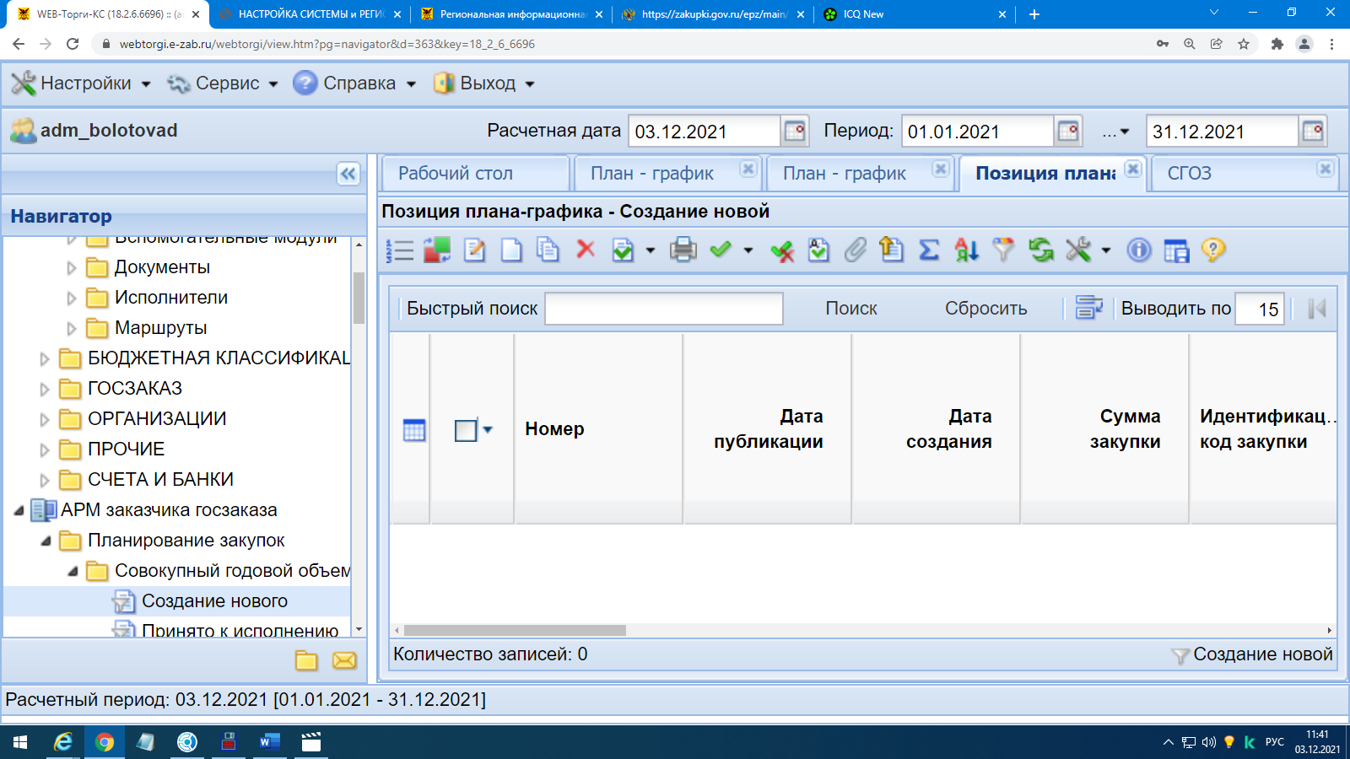

*Рисунок 5.10*

|  |  |
| --- | --- |
| Кнопка | Описание |
| Создать | Вызывает окно редактирования нового документа |
| Редактировать | Вызывает окно редактирования документа, расположенного в выделенной (не отмеченной галочкой, а просто активной) строке списка документов |
| Удалить | Удаляет выделенный (если нет отмеченных) или отмеченные документы |
| Отправить документ по Маршруту | Отправлять документ на следующий этап обработки по установленному маршруту бизнес-процесса |
| Инверсия | Делает неотмеченные документы отмеченными и наоборот |
| Разметить все | Снимает отметку со всех документов |
| Сортировка | Позволяет настроить сложную сортировку списка    *Рисунок 5.11*  Обычная сортировка выполняется с помощью щелчка по заголовку нужного столбца. |
| Автофильтр | Позволяет настроить фильтрацию списка по произвольным значениям    *Рисунок 5.12* |
| Обновить | Вызывает обновление списка документов. Настройки сортировки и фильтрации сохраняются |
| Сохранить состояние списка | Сохраняет настройки порядка и ширины колонок текущего списка для текущего пользователя |
| Прикрепленные файлы | Открывает окно работы с прикрепленными к конкретному документу файлами |
| На первую страницу  На предыдущую страницу  На следующую страницу  На последнюю страницу | Служит для переключения между страницами длинных многостраничных списков. Количество элементов в списке документов настраивается в поле «Выводить по» панели инструментов |

Описание стандартных кнопок панели инструментов редактирования

|  |  |
| --- | --- |
| Кнопка | Описание |
| Сохранить | Сохраняет документ с предварительным контролем |
| Выход | Закрывает окна без сохранения сделанных изменений |

Важным условием правильной работы модуля является корректное завершение работы в нем. Для правильного выхода из системы следует нажать кнопку «Выход»  и, если Вы действительно хотите прекратить сеанс работы, подтвердите свое намерение, нажав на кнопку «Да» в появившемся информационном сообщении (Рисунок 4.12).

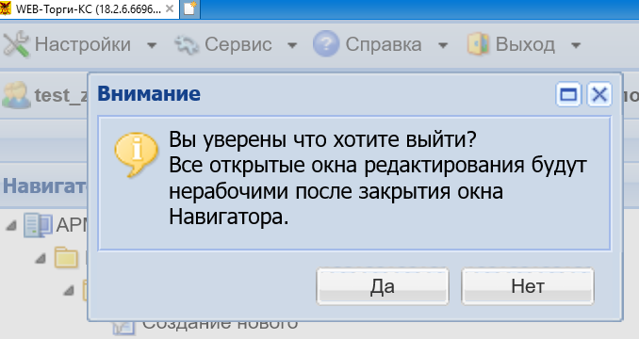

*Рисунок 5.13*

Если выйти из системы неправильно (нажать кнопку «Закрыть»), зайти обратно в личный кабинет в течение получаса не получится. При попытке повторной авторизации появится сообщение о том, что данный пользователь уже работает в системе (см. проблемы и решения).

# 6. Настройка личного кабинета

В режиме информационного взаимодействия происходит автоматизированный обмен информацией о размещении заказов между Системой и Единой информационной системой (ЕИС) и электронными торговыми площадками. Для осуществления информационного взаимодействия с сайтом ЕИС, в программном комплексе ПК WebТорги КС необходимо ввести регистрационные данные пользователя для ЕИС. Для этого понадобятся логин и пароль учетной записи ЕИС. Чтобы их узнать в личном кабинете ЕИС следует перейти в пункт «Администрирование», из выпадающего списка выбрать пункт «Пользователи организации» (Рисунок 6.1).

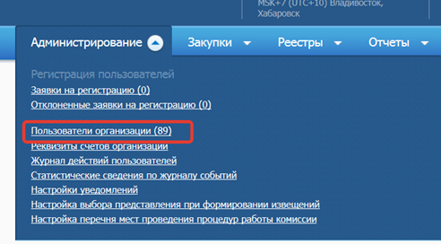

*Рисунок 6.1*

В открывшемся списке пользователей необходимо выбрать свою учетную запись и нажать пункт меню «Регистрационные данные» (Рисунок 6.2).

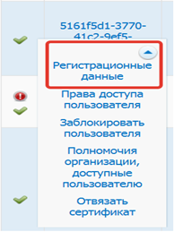

*Рисунок 6.2*

В открывшемся окне необходимо нажать на гиперссылку «Данные пользователя для альтернативной интеграции (по протоколу HTTPS)» (Рисунок 6.3).

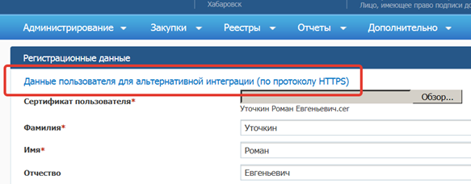

*Рисунок 6.3*

При этом произойдет автоматическая генерация логина и пароля пользователя (Рисунок 6.4). Необходимо записать данные, которые будут отображены в окне информации о пользователе. Рекомендуется скопировать эти данные в текстовый редактор и сохранить на компьютере.

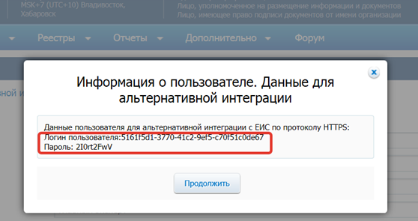

*Рисунок 6.4*

После того, как данные будут записаны или сохранены в текстовом редакторе на компьютере, нажмите кнопку «Продолжить». В этот момент произойдет присвоение отображаемого логина и пароля для пользователя. Если по какой-либо причине не успели записать (сохранить) данные или же закрыли окно, то повторите вызов окна информации о пользователе. При этом будет сгенерирован уже новый пароль, который необходимо записать (сохранить) и только после этого нажать на кнопку «Продолжить». После того как логин с паролем будут получены, необходимо зайти в Систему «WEB-Торги-КС» и открыть регистрационные данные в ЕИС.

Ввод данных осуществляется с помощью специальной формы, которая вызывается при нажатии на кнопки «Настройки»(1) → «Регистрационные данные ЕИС и торговых площадок»(2) панели инструментов (Рисунок 6.5).

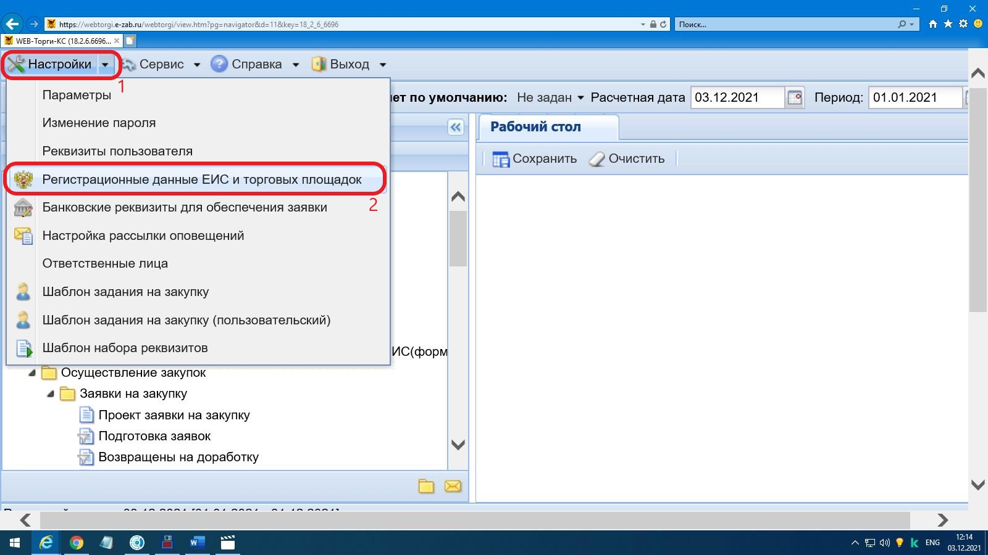

*Рисунок 6.5*

В результате откроется окно «Регистрационные данные ЕИС и торговых площадок» (Рисунок 6.6).

*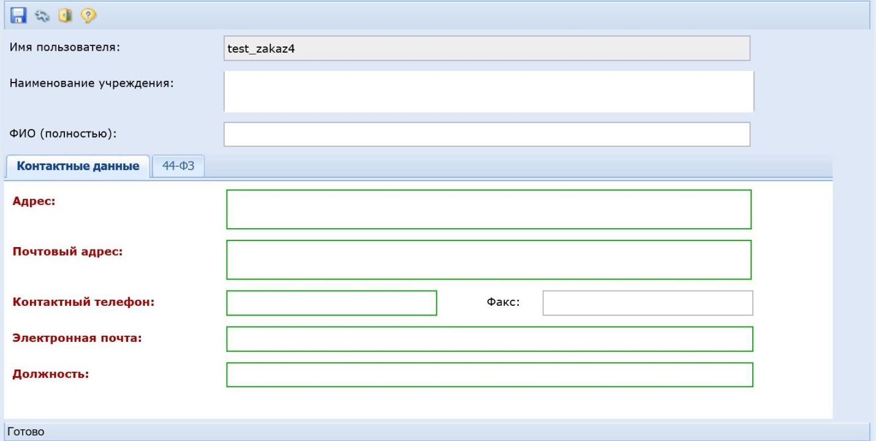Рисунок 6.6*

Необходимо заполнить обязательные для заполнения поля:

• ФИО (полностью);   
• Адрес;   
• Почтовый адрес;   
• Контактный телефон;   
• Электронная почта;   
• Должность.

Далее необходимо указать регистрационные данные из личного кабинета пользователя на сайте ЕИС (Рисунок 6.7). Для этого во вкладке «44-ФЗ» по строке «ЕИС» необходимо дважды кликнуть ячейку в графе «Ввод регистрационных данных».

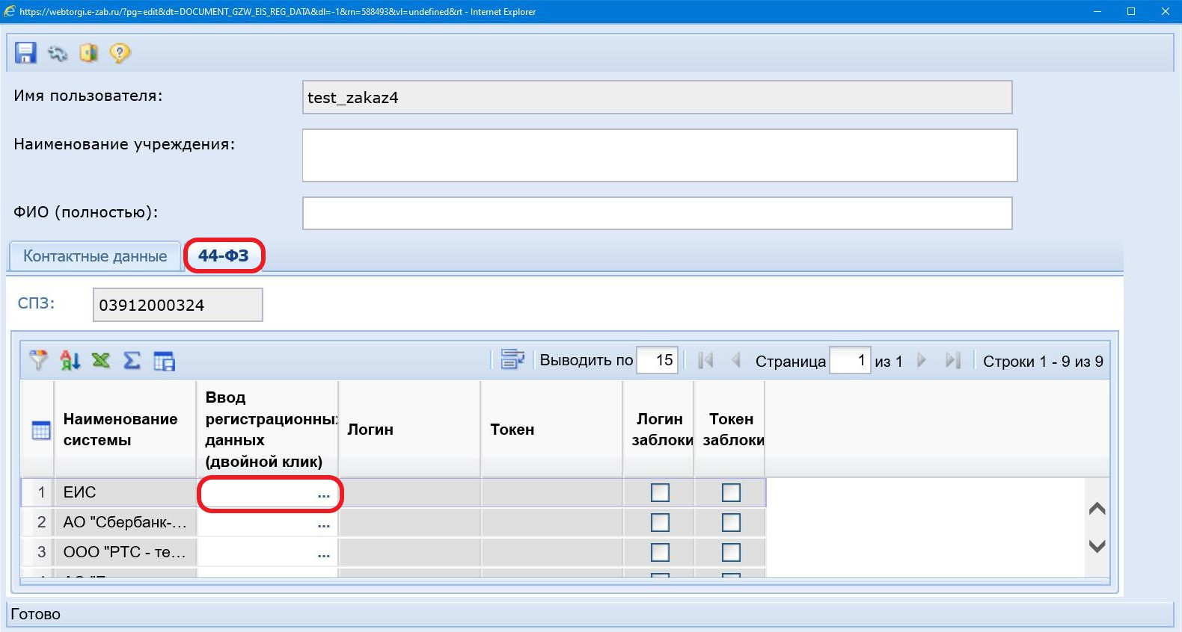

*Рисунок 6.7*

В результате появится всплывающее окно (Рисунок 6.8), где заполняется поле «Логин», проставляется флаг «Сменить пароль», заполняются поля «Пароль» и «Подтверждение пароля».

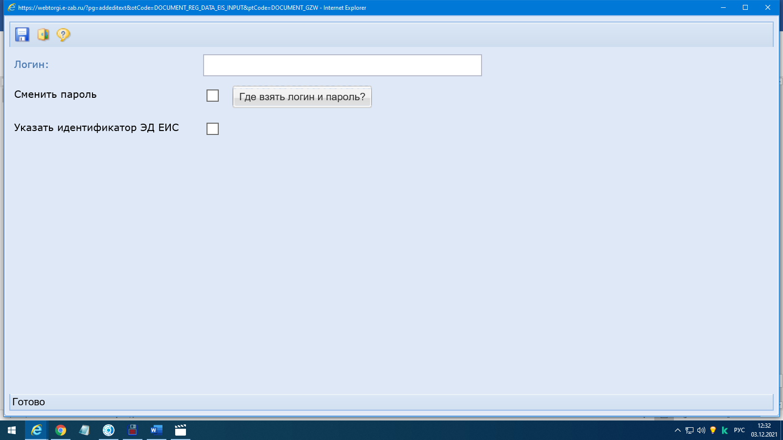

*Рисунок 6.8*

По окончании ввода данных, по кнопке «Сохранить» необходимо сохранить внесенные данные. После сохранения данных, вкладка «ЕИС» примет следующий вид (Рисунок 6.9).

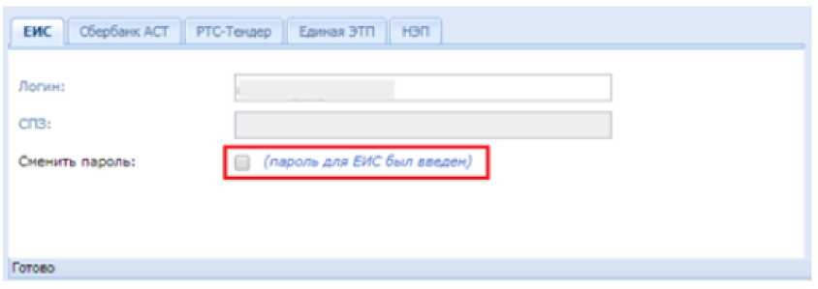

*Рисунок 6.9*

Надпись "*(пароль для ЕИС был введен)*" указывает на то, что в программном комплексе Web-Торги КС уже введен пароль для личного кабинета ЕИС, и повторно его вводить не требуется, за исключением случаев смены пароля пользователем в личном кабинете. Данная форма также предусматривает возможность ввода контактной информации о пользователе. После ввода необходимых реквизитов, требуется произвести сохранение данных, для этого следует нажать на кнопку «Сохранить».

Важным моментом эффективной работы в системе является корректная настройка фильтров/таблиц и установка рабочего периода (Рисунок 6.10). В случае некорректной установки ряд документов можно «потерять», т.е. они не будут отображаться. После корректировки параметров фильтра его нужно обновить − нажать на кнопку «Обновить», или закрыть и открыть заново.

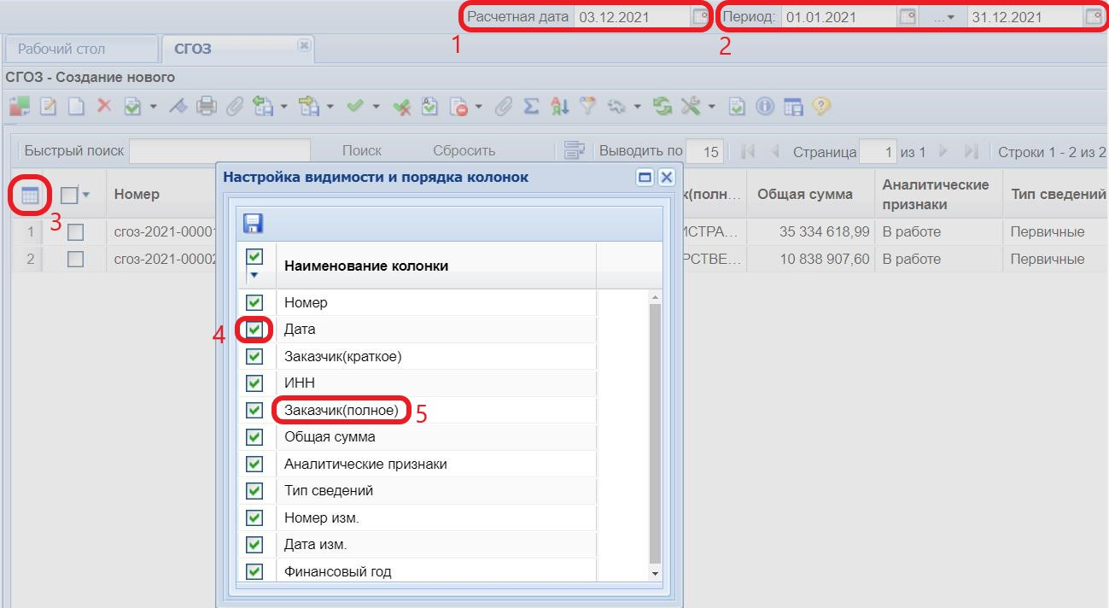

*Рисунок 6.10*

Важно правильно установить рабочий период:

«Расчетная дата» (1) должна соответствовать текущей дате (СЕГОДНЯ), если будет указана иная дата, в фильтрах отобразятся не все.

«Период с… по…» (2) – даты, ограничивающие период отбора нужной информации в системе. Следует принять во внимание, что ширина диапазона влияет на скорость работы системы. Рекомендуемый период – с 1 января по 31 декабря текущего года.

Для удобства использования малозначимые поля можно скрывать. Для этого необходимо в открытом фильтре нажать кнопку «Настройка видимости и порядка колонок» (3). Далее откроется окно выбора отображаемых полей, в котором можно снять в чек-боксах (4) «флажки» с наименований малозначимых полей, и таким образом оставить видимой только значимую информацию. Помимо настройки отображения столбцов в этом окне можно настроить и порядок расположения столбцов/колонок в таблице. Для этого необходимо выделить наименование колонки (5) и перетащить его к нужному месту. В случае отсутствия в таблице какого-либо столбца проверьте настройки видимости (3).

Для перемещения столбцов (Рисунок 6.11) также можно навести указатель мыши на «шапку» – название (1) интересующего столбца/колонки, зажать левую клавишу мышки и переместить указатель на границу между требуемыми столбцами. Когда в нужном месте появятся две направленные на встречу стрелки (2), левую клавишу необходимо отпустить, столбец займёт указанное место. Для сохранения настроек следует закрепить расположение столбцов – нажать на кнопку «Сохранить состояние списка» (3).

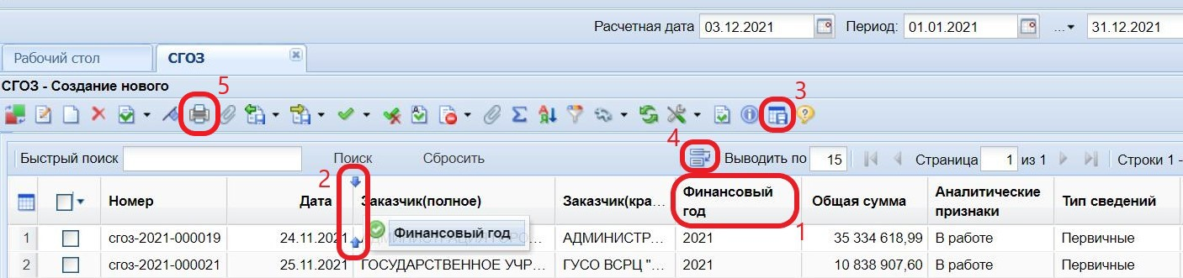

*Рисунок 6.11*

Для отображения всего текста ячеек можно изменить ширину столбцов (так же, как это делается в Excel или Word) – поставьте указатель мышки на границу столбца, зажмите левую клавишу и потяните границу в нужную сторону. Второй способ показать всё содержимое ячеек реализуется путём нажатия на кнопку «Включить перенос по словам» (4). В результате отобразится всё содержимое ячеек, кнопка же примет вид . Нажатие этой кнопки вернет содержимое ячеек к исходному виду.

Если необходимо выгрузить информацию фильтра на свой компьютер, требуемые записи можно выгрузить в виде файла таблицы Excel. Сделать это можно нажав на кнопку «Печать списка» (5). Следует учитывать, что, если Вы не отметите в чек-боксах нужные строки, в файл скопируются все записи этого фильтра, подходящие под условия настроек/поиска.

Если документов должно быть больше, а на странице они не отображаются, обратите внимание (Рисунок 6.12) на количество строк записей (1), отображаемых на странице и применение фильтра (2). Для ускорения обработки информации, количество строк отображаемых на странице по умолчанию равно 15 (Пятнадцати), но допустимо указать своё значение, например, для отобранных оферт актуально отображение их всех на одной странице, то есть в поле «Выводить по» (3) должно быть указано значение превышающее количество найденных записей (1).

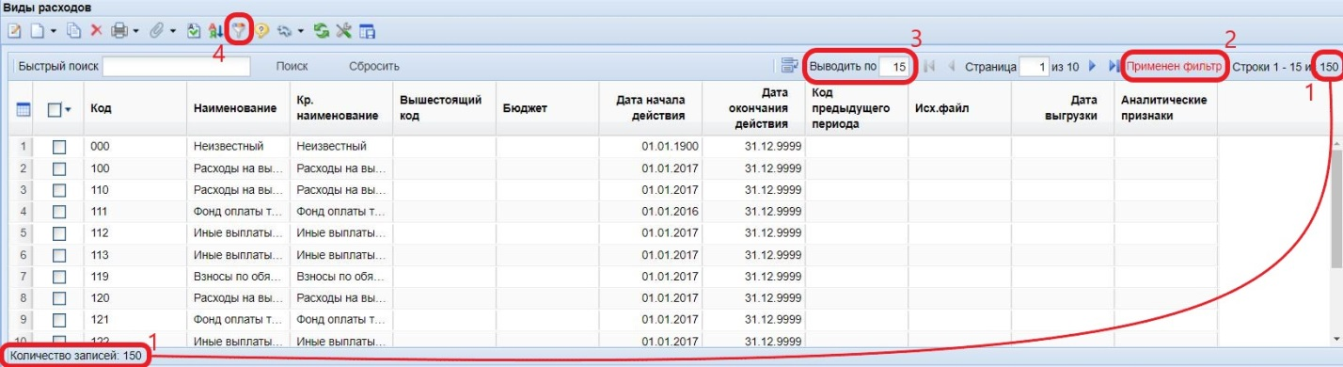

*Рисунок 6.12*

В случае отсутствия в результатах поиска требуемого документа и наличия на странице записи «Применен фильтр» (2) сбросьте его – нажмите кнопку «Автофильтр» (4) и в появившемся окне нажмите кнопку «Сбросить», затем обновите таблицу.

# 7. Проблемы и решения

1) При попытке входа появляется сообщение о том, что пользователь уже работает. Причина: некорректный выход из системы в прошлом сеансе. Решение: подождите 30-35 минут и повторите попытку.

2) В навигаторе не отображаются фильтры.

Возможная причина 1: ошибка авторизации. Решение: выйдите из системы и зайдите повторно.

Возможная причина 2: пользователю не назначен программный комплекс. Решение: обратитесь в багтрекинг с прикреплением скриншота всего экрана.

3) **Регистрация нового сотрудника**. Решение направить заявку через сайт <https://webtorgi.e-zab.ru/portal/Feedback/Index?MenuItemId=1065> на предоставление доступа к системе. К заявке необходимо прикрепить документы, подтверждающие полномочия сотрудника.

4) **Изменение реквизитов (сертификатов)** ранее зарегистрированного сотрудника. Решение направить через сайт <https://webtorgi.e-zab.ru/portal/Feedback/Index?MenuItemId=1065> заявку на редактирование пользователя (смена реквизитов, восстановление пользователя). К заявке необходимо прикрепить документы, подтверждающие полномочия сотрудника.

5) **Заблокировать учётную запись** уволившегося сотрудника. Решение: направить через сайт <https://webtorgi.e-zab.ru/portal/Feedback/Index?MenuItemId=1065> заявку на удаление пользователя (блокировку учетной записи). К заявке необходимо прикрепить документы, подтверждающие полномочия сотрудника.

6) **Получили новый сертификат,** как обновить сведения о нем? Решение: сформируйте заявку на редактирование пользователя (смена реквизитов, восстановление пользователя) (см.абзац 4 настоящего пункта).

7) **Руководитель отсутствует** (в отпуске, на больничном и т.д.), как подписать ЭЦП замещающего лица? Решение: направьте заявку на предоставление доступа к системе, если лицо, замещающее руководителя, регистрируется в системе впервые или заявку на редактирование пользователя, если лицо, замещающее руководителя, было ранее зарегистрировано, с приложением копии документа, подтверждающего полномочия указанного лица.